附件1
國家教育研究院
國民中小學處室主管行政實務進修研習班實施計畫
一、依據：本院102年度研習計畫辦理。
二、目標：
（一）提升學校處室主管專業知能及團隊效率。
（二）加強學校處室行政工作處理及應變能力。
三、主辦單位：國家教育研究院。
四、參加對象：
(一)公立國中小各處室主任、組長。
(二)每班次請各縣市薦派4至5位參加研習。
五、研習地點：國家教育研究院臺中院區，院區位置圖詳附件3。
六、研習課程：課程議題、講座會依實際聘請狀況而修訂，最新課表請研習員至本院研習業務報名網站點閱。
項  次 | 類別 | 課程名稱 | 時數 |  | 備註
項  次 | 類別 | 課程名稱 | 小計 | 合計 | 備註
一 | 教務 | 1.學校課程計畫與評鑑 | 2 | 14
一 | 教務 | 2.學校教務工作實務問題與作法研討 | 3 | 14
一 | 教務 | 3.教師協作與專業社群建構 | 3 | 14
一 | 教務 | 4.課堂察覺實務技巧 | 3 | 14
一 | 教務 | 5.校園危機處理與媒體應對 | 3 | 14 | 共同課程
二 | 總務 | 1.校園綠建築與永續教育 | 2 | 14
二 | 總務 | 2.營繕工程管理 | 3 | 14
二 | 總務 | 3.政府採購法實務個案分析 | 3 | 14
二 | 總務 | 4.政府採購法專題討論 | 3 | 14
二 | 總務 | 5.校園危機處理與媒體應對 | 3 | 14 | 共同課程
三 | 學務 | 1.校園法律與學生人權 | 2 | 14
三 | 學務 | 2.網路沉癮與幫派介入預防 | 3 | 14
三 | 學務 | 3.校園霸凌事件之預防與處理 | 3 | 14
三 | 學務 | 4.校外教學規劃與實務 | 3 | 14
三 | 學務 | 5.校園危機處理與媒體應對 | 3 | 14 | 共同課程
四 | 輔導 | 1.生命教育 | 2 | 14
四 | 輔導 | 2.中輟生輔導-實例個案研討 | 3 | 14
四 | 輔導 | 3.特殊學生之認識與協助 | 3 | 14
四 | 輔導 | 4.校園性侵害與性騷擾事件預防與輔導 | 3 | 14
四 | 輔導 | 5.校園危機處理與媒體應對 | 3 | 14 | 共同課程
七、一般規定：
(一)參加研習人員請各單位惠予公（差）假並依規定支給差旅費。
(二)為落實環保政策，請自備水杯及盥洗包。
(三)依規定核發研習時數14小時，登入於全國教師進修網。
(四)本研習若遇重大天然災害或不可抗拒因素，得由本院決定活動停止或延期，訊息公告於本院網頁最新消息。
八、經費預算：研習費用由本院研習相關經費項下支應。
九、研習班次：臺中院區總機─04-25227929
研習日期 | 研習班類別 | 聯絡人/電話分機
10/21-10/23 | 學務 | 羅彩紅1326
10/21-10/23 | 輔導 | 郭益豪1329
11/11-11/13 | 教務 | 郭益豪1329
11/11-11/13 | 總務 | 陳素峰1302

附件2
國家教育研究院（臺中院區） 報到指引
一、研習班別：國民中小學處室主管行政實務進修研習班。
二、報名方式：102年10月11日前利用網路報名，網站：www.naer.edu.tw「研習業務」項下「班別及報名」點選研習班別後之「報名」選項，填妥研習員資料，收到審核通過email後始完成報名手續。
報名後本院不再另行通知，請自行上網查詢，並依報到指引準時前來報到。
三、報到地點：本院臺中院區（臺中市豐原區師範街67號）。
四、報到時間：
◎學務、輔導：102年10月 21日(星期一)早上09：30分至10：00
◎教務、總務：102年11月11日(星期一)早上09：30分至10：00
五、研習專車事宜，如下：
(1)報到當日上午09時20分正，豐原火車站前（出口處）集合後準時發車。
(2)未搭乘專車者，請自行搭乘豐原客運(總站在火車站對面)往東勢、卓蘭、谷關班車，在『國家教育研究院』招呼站下車，步行可達。
(3)搭乘高鐵者請自行轉區間車至豐原火車站搭乘專車。
(4)本院僅於研習報到日及結束當日提供交通車往返豐原車站。
六、研習期間提供學員膳宿，為落實環保政策，請自備飲水用杯及盥洗用具。
七、路途遙遠之學員欲研習前一日住宿者，請留意以下事項：
(1)本院區門禁時間為晚間11點，務必於時間內抵達。
(2)抵達本院區時，於院區大門口警衛室告知研習班別、出示調訓函稿等，屆時警衛將說明相關住宿訊息。
(3)盥洗設施(熱水)請至綜合大樓五樓，分別於505、507號房備有電熱水器。
(4)報到當日早餐請自理。
八、本院備有球場、健身器材等相關休閒設施，若須使用網路，請自備筆記型電腦、網路線或無線網卡。
九、本院無風雨走廊，請自備雨傘以備不時之需。研習期間如遇颱風來襲，處理措施請至本院網站『最新消息』查詢。
十、課程結束時間後，交通車抵達火車站路程約須20分鐘，請留意火車班次。

附件3
國家教育研究院（臺中院區）位置路線圖

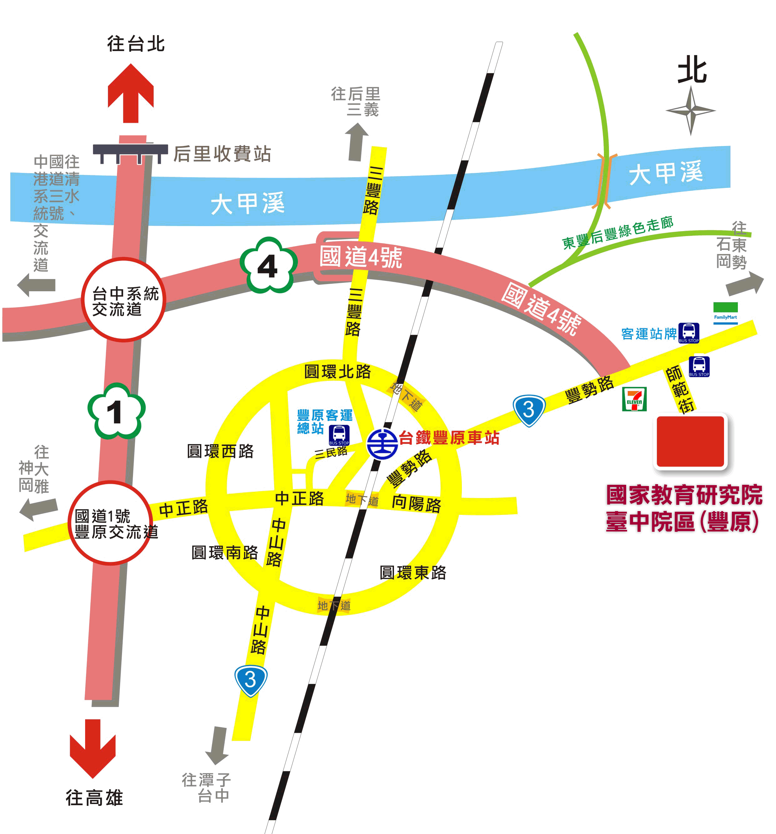
93128
陳素峰
- 地址：臺中市豐原區師範街67號；總機電話：04-25227929
- 搭乘火車或公路客運者，請在豐原站下車，至豐原車站轉搭本院區準備之專車或自行搭乘豐原客運至國家教育研究院站下車（票價20元）。
- 由臺中市政府推出便民服務之8公里免費公車專案，持有臺中臺灣通、臺北悠遊卡、高雄智慧卡以及高速公路的ETC者，皆享有該專案福利，如需搭乘請自備上述證件。※本院區為免費站別之一。
- 自行開車者，請在國道1號高速公路165K匝道出口(台中系統交流道)轉接國道4號高速公路，往豐原、石岡方向行駛至國道四號終點左轉接3號省道（豐勢路），在第一個紅綠燈右轉師範街即可到達本院區。

